# Phân tích yêu cầu chức năng và dữ liệu của trang báo điện tử

1. **Yêu cầu chức năng:** 
   * Người xem (user) có thể xem trang chủ, xem các bài báo(article) và lọc các bài báo theo một tiêu chí nào đó(Chủ đề, chuyên mục, thời gian đăng bài, người viết…)
   * Phóng viên (Reporter) có thể soạn bài báo và gửi yêu cầu đăng bài báo của mình
   * Biên tập viên (Editor) có quyền duyệt yêu cầu đăng bài báo theo lịch, chỉnh sửa và xóa bài báo
   * Người dùng có thể để lại bình luận (comment) trên bài báo. Bình luận được quản lý bởi Biên tập viên
2. **Yêu cầu dữ liệu** 
   * Phân thành 3 cấp người dùng: khách,phóng viên và biên tập viên
   * Người dùng có các thông tin: tên tài khoản (username), email, mật khấu (password)
   * Bài báo có các thông tin: Tên bài (title), nội dung tóm tắt(excerpt), nội dung đầy đủ (content), chuyên mục (category), ngày đăng(pubdate), phóng viên(reporter), người duyệt (moderator), trạng thái (status). Mỗi bài báo nằm trong 1 chuyên mục
   * Bình luận bao gồm các thông tin: Bài viết được bình luận, nội dung bình luận (comment) và người bình luận (user)

# Mô hình ERD của trang báo

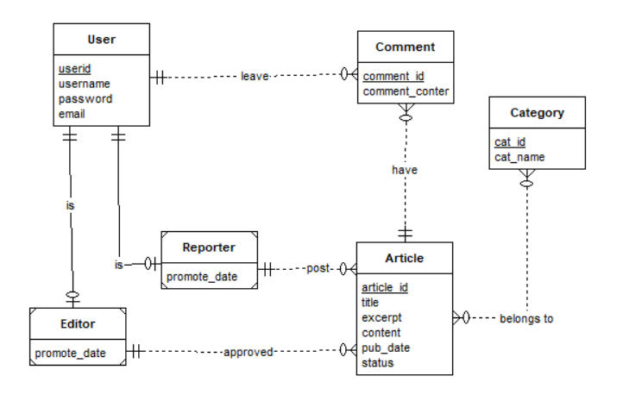

1. **Các thực thể và thuộc tính của ERD:**
   1. Thực thể Article (Bài báo)

Là một bài báo, có các thuộc tính:

* + - article_id: Mã số định danh bài báo
    - title: Tiêu đề bài báo
    - excerpt: Tóm tắt bài báo
    - content: Nội dung đầy đủ
    - pub_date: Ngày xuất bản
    - status: Trạng thái bài báo (Bản nháp, chờ duyệt, đã đăng)
  1. Thực thể Category

Là chuyên mục của bài báo, mỗi bài báo sẽ thuộc một chuyên mục

* + - category_id: Mã số định danh của chuyên mục
    - cat_name: Tên chuyên mục
  1. Thực thể comment

Là bình luận mà người sử dụng trang báo để lại trên một bài viết:

* + - comment_id: Mã số định danh của bình luận
    - comment_content: Nội dung của bình luận
    - user_comment: Người đăng bình luận
  1. Thực thể User:

Là người sử dụng trang báo, gồm các thuộc tính:

* + - userid: Mã số định danh của tài khoản
    - username: Tên tài khoản
    - password: Mật khẩu của tài khoản
    - email: Địa chỉ thư điện tử của tài khoản
  1. Thực thể yếu Reporter:

Là Phóng viên (Người đăng bài)

* + - promote_date: Ngày tài khoản này được quyền Phóng viên
  1. Thực thể yếu Editor:

Là Người kiểm duyệt. thực thể này có thuộc tính:

* + - promote_date: Ngày tài khoản này được quyền làm Người kiểm duyệt

1. **Mối quan hệ giữa các thực thể**
   1. Quan hệ Một (Không bắt buộc) - Nhiều (Không bắt buộc) giữa Article và Category:

Mỗi một bài báo có thể thuộc nhiều chuyên mục và mỗi chuyên mục có thể bao gồm nhiều bài báo

* 1. Quan hệ Một (Bắt buộc) - Nhiều (Không bắt buộc) giữa Comment và Article:

Một bài báo có thể có không hoặc nhiều bình luận. Tuy nhiên, mỗi bình luận phải thuộc một và chỉ một bài báo

* 1. Quan hệ Một (Bắt buộc) - Nhiều (Không bắt buộc) giữa Article và Reporter:

Một bài báo phải được đăng bởi 1 và chỉ một phóng viên. Một phóng viên có thể đăng nhiều bài báo.

* 1. Quan hệ Một (Bắt buộc) - Nhiều (Không bắt buộc) giữa Article và Ediotr:

Một bài báo được duyệt bởi một và chỉ một biên tập viên. Một biên tập viên có thể không duyệt hoặc duyệt nhiều bài báo.

* 1. Quan hệ Một (Bắt buộc) - Một (Không bắt buộc) giữa Reporter và User:

Một người dùng có thể là một phóng viên hoặc không. Một phóng viên bắt buộc phải là một người dùng

* 1. Quan hệ Một (Bắt buộc) - Một (Không bắt buộc) giữa Editor và User:

Một người dùng có thể là một biên tập viên hoặc không. Một biên tập viên bắt buộc phải là một người dùng

* 1. Quan hệ Một (Bắt buộc) - Nhiều (Không bắt buộc) giữa Comment và User:

Một người dùng có thể có nhiều bình luận trong một bài viết. Một bình luận thuộc một và chỉ một người dùng.

# Chuyển thành lược đồ cơ sở dữ liệu:

# Các bảng và các rằng buộc được đưa vào bảng

1. Bảng Article:

Bảng bao gồm các thuộc tính của ban đầu của thực thể Article. Ngoài ra còn có thêm các thuộc tính approved_by, written_by tương ứng với người duyệt bài và người viết bài.

Các răng buộc:

* Rằng buộc khóa chính article_id: Là khóa chính của bảng, để xác định một bài báo bất kỳ
* Rằng buộc UNIQUE ở cột title: Tránh trường hợp 2 bài báo trùng tiêu đề với nhau
* Rằng buộc NOT NULL ở khóa ngoại written_by ứng với bảng Reporter. Một bài báo phải tương ứng với một người viết.
* Rằng buộc NOT NULL ở các cột title, excerpt, content, pub_date, status: Đây là các thông tin phải có của một bài báo
* Rằng buộc khóa ngoại approved_by ứng với bảng Editor: Chỉ có những người là Editor mới được duyệt bài báo.

1. Bảng Category:

Bảng Category gồm các thuộc tính của thực thể Category

Các rằng buộc:

* Rằng buộc khóa chính category_id: Là khóa chính của bảng, để xác định một chuyên mục bất kỳ.
* Rằng buộc UNIQUE và NOT NULL cho category_name: Các tên chuyên mục phải là duy nhất và không được bỏ trống

1. Bảng Comment:

Bảng Comment gồm các thuộc tính của thực thể Comment và 2 khóa ngoại là user_id và article_id tương ứng với người viết bình luận và bài báo được bình luận

Các rằng buộc:

* Rằng buộc khóa chính comment_id: là khóa chính của bảng, để xác định một bình luận bất kỳ
* Rằng buộc NOT NULL cho comment_content: Nội dung binh luận không được để trống
* Rằng buộc NOT NULL cho khóa ngoại user_id và article_id: Bình luận phải được đăng bởi một user nào đó và nằm trong một bài viết nào đó

1. Bảng User:

Bảng User gồm các thuộc tính của thực thể User:

Các rằng buộc:

* Rằng buộc khóa chính user_id: là khóa chính của bảng, được dùng để xác định một người dùng nhất định
* Rằng buộc NOT NULL và UNIQUE ở cột username và email: Tên người dùng và email không được bỏ trống và phải là độc nhất.
* Rằng buộc NOT NULL ở cột password: là thông tin bắt buộc của tài khoản

1. Bảng Editor:

Bẳng Editor gồm thuộc tính user_id và promote_date

Rằng buộc:

* Rằng buộc khóa chính user_id: để xác định một editor bất kỳ
* Rằng buộc khóa ngoại user_id tương ứng với một user nhằm lưu thông tin của editor

1. Bảng Reporter:

Bảng Reporter gồm thuộc tính user_id và promote_date

Rằng buộc:

* Rằng buộc khóa chính user_id: để xác định một reporter bất kỳ
* Rằng buộc khóa ngoại user_id tương ứng với một user nhằm lưu thông tin của reporter

1. Bằng ArticleCategory:

Bảng ArticleCategory thể hiện mối quan hệ Nhiều-Nhiều giữa Artile và Category

Rằng buộc;

* + Rằng buộc khóa chính article_id và category_id để xác định bài báo nằm trong chuyên mục nào và ngược lại
  + Rằng buộc khóa phụ article_id phải tương ứng với một bài báo cụ thể
  + Rằng buộc khóa phụ category_id phải tương ứng với một chuyên mục cụ thể

# Xác định các phụ thuộc hàm và chuẩn hóa BCNF:

* + - Bảng Article:
      * article_id → (title,excerpt, content, pub_date, status)
      * title → article_id
    - Bảng Category:
      * category_id → cartegory_name
      * category_name → category_id
    - Bảng comment:
      * comment_id → comment_content
    - Bảng User:
      * user_id → (username, password, email)
      * username → (user_id, email)
      * email → (user_id, username)
    - Bảng Reporter:
      * user_id → promote_date
    - Bảng Editor:
      * user_id → promote_date

Trong các bảng:

* + - Các cột khóa chính không có sự phụ thuộc một phần của các khóa thành phần. Các khóa chính là độc nhất trong bảng (2NF)
    - Không có phụ thuộc bắc cầu nào (Thỏa mãn 3NF)
    - Một định thức đều là khóa chính hoặc khóa ứng viên

→ Thỏa mãn BCNF